Tecnologia
Prof Eswin Godoy
Undecimo D


RIDELOCK

Victoria Isabel Ochoa Madrid
María Gabriela Merida López

Guatemala, agosto 9 de 2026
Contenido
RESUMEN EJECUTIVO 4
CAPÍTULO 1 — INTRODUCCIÓN 6
1.1 Contexto 7
1.2 Antecedentes 7
1.3 Planteamiento del problema 7
1.4 Pregunta de investigación 8
1.5 Justificación 8
1.6 Alcance 8
1.7 Limitaciones 9
CAPÍTULO 2 — OBJETIVOS 10
2.1 Objetivo general 11
2.2 Objetivos específicos 11
CAPÍTULO 3 — FUNDAMENTO TEÓRICO 12
3.1 Automatización 13
3.2 Sistemas de control 13
3.3 Microcontroladores 13
3.4 Arduino UNO R3 13
3.5 Sensores 13
3.6 Sensor PIR 14
3.7 Pantallas LCD 14
3.8 Comunicación I2C 14
3.9 LED como indicador 15
3.10 Buzzer 15
3.11 Pulsadores 15
3.12 Prototipado con protoboard 15
CAPÍTULO 4 — DISEÑO DE RIDELOCK 16
4.1 Concepto general 17
4.2 Propuesta de valor 17
4.3 Arquitectura del sistema 17
CAPÍTULO 5 — COMPONENTES Y CONEXIONES 18
CAPÍTULO 6 — FUNCIONAMIENTO 20
6.1 Estado inicial 21
6.2 Detección de movimiento 21
6.3 Verificación de cinco segundos 21
6.4 Vagón libre 21
6.5 Cuenta regresiva 21
6.6 Juego iniciado 22
6.7 Emergencia 22
6.8 Reinicio 22
CAPÍTULO 7 — PROGRAMACIÓN 23
7.1 Código fuente completo 24
CAPÍTULO 8 — PRUEBAS Y VALIDACIÓN 27
ANEXO VISUAL HORIZONTAL — DIAGRAMA EXTENDIDO DEL CIRCUITO 29
CAPÍTULO 9 — IMPACTO Y ODS 31
10.1 Vinculación con ODS 9: 32
10.2 Impacto tecnológico 32
10.3 Impacto en la experiencia del pasajero 32
CAPÍTULO 10 — RECOMENDACIONES 33
REFERENCIAS BIBLIOGRÁFICAS 35
Referencias 36

RESUMEN EJECUTIVO

RideLock es una propuesta de sistema automatizado orientada a verificar el estado de un vagón en atracciones mecánicas antes de autorizar un nuevo ciclo de operación. La seguridad en el sector del entretenimiento exige mecanismos rigurosos que permitan prevenir puestas en marcha prematuras cuando existan pasajeros descendiendo, abordando o ante posibles situaciones de atascamiento. El proyecto se encuentra contextualizado conceptualmente para las instalaciones de IRTRA Petapa y propone un módulo electrónico autónomo para el control del embarque y la asistencia ante situaciones de emergencia.

El núcleo del sistema utiliza un microcontrolador Arduino Uno R3 como unidad central de procesamiento. Para la detección de presencia o movimiento se integra un sensor infrarrojo pasivo (PIR). La interfaz de usuario y la información dirigida al operador se gestionan mediante una pantalla LCD de 16x2 con protocolo de comunicación I2C. La señalización visual del estado utiliza un LED rojo para indicar una condición de bloqueo o alerta y un LED verde para indicar que el sistema se encuentra listo. Para el control y la interacción directa, el sistema cuenta con un botón de emergencia accesible para el usuario, un botón de reinicio destinado al operador técnico y un buzzer electromecánico para generar alertas sonoras.

El funcionamiento de RideLock establece que, una vez finalizado el ciclo de una atracción mecánica, el sistema inicia un monitoreo de presencia. Si el sensor PIR detecta movimiento, el sistema enciende el LED rojo, apaga el LED verde y muestra en la pantalla la instrucción de evacuar o liberar el vagón, manteniendo bloqueada la secuencia de arranque.

Si el sistema no detecta movimiento durante un intervalo de seguridad de cinco (5) segundos de manera ininterrumpida, se habilita el indicador verde. Posteriormente, el sistema ejecuta una cuenta regresiva mediante señales visuales y sonoras y, al finalizar, emite la señal de autorización para pasar al estado «JUEGO INICIADO».

Durante la operación de la atracción, si un pasajero activa el botón de emergencia, el sistema entra inmediatamente en un estado de bloqueo crítico. En este estado, el LED rojo parpadea, el buzzer se activa de forma sostenida y la pantalla LCD muestra un mensaje de emergencia. El estado de bloqueo solo puede desactivarse mediante el botón de reinicio, operado por personal autorizado.

CAPÍTULO 1 — INTRODUCCIÓN

1.1 Contexto
En la industria moderna del entretenimiento y los parques de atracciones mecánicas, la automatización y la ingeniería de control desempeñan un papel importante en la seguridad de los usuarios y en la operación de las atracciones. Las normas relacionadas con la seguridad de las atracciones contemplan aspectos como el diseño, la fabricación, la instalación, el mantenimiento, la explotación y la inspección de este tipo de instalaciones (AENOR, 2025).
En este escenario, la verificación de las condiciones de seguridad antes y durante la operación de una atracción constituye un aspecto relevante para reducir los riesgos asociados con su funcionamiento. La presente propuesta toma como marco de referencia conceptual el Parque Mundo Petapa del Instituto de Recreación de los Trabajadores de la Empresa Privada de Guatemala (IRTRA), ubicado en la ciudad de Guatemala. El parque cuenta con diferentes juegos electromecánicos, entre ellos El Relámpago, Motobala, Rascacielos y Bici Mágica (Autodesk, s.f.)
A partir de este contexto, se propone modelar un módulo electrónico de verificación del estado de un vagón que contribuya al control del proceso previo al inicio de un nuevo ciclo de operación.

1.2 Antecedentes
Históricamente, los procesos de supervisión y operación de las atracciones mecánicas han requerido la participación de personal encargado de verificar las condiciones de seguridad de las instalaciones y de los usuarios. Las normas de seguridad para atracciones contemplan requisitos relacionados con su instalación, mantenimiento y explotación, así como procesos de inspección durante diferentes etapas de su funcionamiento (AENOR, 2025).
En el caso del IRTRA, existen disposiciones específicas relacionadas con el uso de los juegos electromecánicos. Su normativa de seguridad establece diferentes requisitos para los usuarios y señala la importancia de seguir las indicaciones correspondientes para el uso adecuado de las atracciones (IRTRA, s.f.)
En este contexto, la integración de sensores electrónicos y lógica programada puede plantearse como una alternativa tecnológica para apoyar la supervisión de determinadas condiciones de operación. En el presente proyecto, esta idea se aplica al desarrollo conceptual de un sistema capaz de verificar el estado de un vagón antes de autorizar un nuevo ciclo de funcionamiento.

1.3 Planteamiento del problema
Al concluir el ciclo de funcionamiento de una atracción mecánica, existe una ventana temporal crítica en la que los pasajeros deben abandonar el vagón y la plataforma de desembarque. Durante este proceso pueden presentarse situaciones que requieran una supervisión adecuada antes de iniciar un nuevo ciclo de operación.
En este sentido, la seguridad de las atracciones requiere considerar las condiciones de instalación, mantenimiento y explotación de los equipos, así como procesos de inspección y supervisión durante su funcionamiento (AENOR, 2025)
Se identifica, por tanto, una doble necesidad operativa: primero, contar con un mecanismo automatizado que permita verificar determinadas condiciones del vagón antes de permitir la secuencia de arranque; segundo, proporcionar al usuario un mecanismo de asistencia que permita generar una alerta visual y sonora ante una situación de emergencia.
A partir de esta problemática surge la propuesta de desarrollar RideLock, un prototipo electrónico orientado a apoyar la verificación previa al inicio de una atracción y la comunicación de situaciones de emergencia.

1.4 Pregunta de investigación
¿Cómo puede un sistema electrónico automatizado verificar el estado de un vagón antes de iniciar un nuevo ciclo de una atracción y proporcionar una alerta inmediata ante una situación de emergencia durante su funcionamiento?

1.5 Justificación
El desarrollo del proyecto RideLock se justifica desde múltiples perspectivas técnicas y sociales:
Desde la automatización y el control: permite implementar una lógica de supervisión basada en diferentes estados del sistema, sensores y actuadores, demostrando la aplicación práctica de estructuras condicionales para la gestión de un prototipo de control.
Desde la electrónica y los microcontroladores: permite integrar una plataforma de prototipado como Arduino UNO R3 con diferentes componentes electrónicos. El Arduino UNO R3 está basado en el microcontrolador ATmega328P y dispone de entradas y salidas digitales y analógicas que permiten la conexión con diversos dispositivos electrónicos (Arduino, s.f.)
Desde la simulación: el proyecto permite representar y probar virtualmente el funcionamiento del circuito mediante Tinkercad Circuits, plataforma que permite simular y programar Arduino y otros componentes electrónicos (Autodesk, s.f.).
Desde la seguridad y comunicación con el usuario: propone una interfaz basada en señales visuales, acústicas y mensajes de texto que permita comunicar el estado del sistema de manera clara durante las diferentes etapas de funcionamiento.

1.6 Alcance
El alcance del proyecto comprende la concepción, el diseño del circuito, el desarrollo del firmware en lenguaje C++, la simulación y la integración virtual del sistema RideLock. Incluye la representación del flujo operativo, compuesto por la verificación de movimiento durante cinco segundos, la cuenta regresiva, el estado de operación, la activación de una emergencia mediante un botón y la secuencia de reinicio de seguridad.
Las pruebas y la simulación del prototipo se realizan mediante Tinkercad Circuits, plataforma que permite simular y programar placas Arduino y componentes electrónicos de forma virtual (Autodesk, s.f.).
El proyecto también contempla la elaboración de la documentación técnica y de una página web informativa (Landing Page) destinada a la divulgación del prototipo.

1.7 Limitaciones
Las limitaciones identificadas para el presente prototipo son las siguientes:
- Propiedades del sensor PIR: el sensor infrarrojo pasivo se utiliza para detectar cambios asociados al movimiento. Por consiguiente, el sistema no puede garantizar la detección de una persona que permanezca completamente inmóvil dentro del vagón. Por esta razón, el prototipo no debe interpretarse como un sistema capaz de certificar por sí solo que el vagón se encuentra completamente desocupado.

- Entorno de simulación: el sistema ha sido diseñado y validado exclusivamente mediante simulación en Tinkercad Circuits. Por lo tanto, no se han realizado pruebas físicas relacionadas con vibraciones, condiciones ambientales o interferencias electromagnéticas. Tinkercad Circuits permite realizar simulaciones y programar Arduino y componentes electrónicos de forma virtual (Autodesk, s.f.).

- Ausencia de certificación industrial: RideLock constituye un prototipo académico y no un sistema de seguridad certificado para su implementación en una atracción mecánica real. Las normas UNE-EN 13814 establecen requisitos específicos relacionados con la seguridad, instalación, mantenimiento, explotación e inspección de las atracciones y maquinaria de entretenimiento (AENOR, 2025).

CAPÍTULO 2 — OBJETIVOS

2.1 Objetivo general
Diseñar y simular un sistema automatizado de verificación y asistencia para atracciones mecánicas, capaz de verificar la ausencia de movimiento detectado en un vagón antes de autorizar un nuevo ciclo de operación y activar una alerta visual y sonora ante una situación de emergencia.

2.2 Objetivos específicos
- Programar un microcontrolador Arduino UNO R3 en lenguaje C++ para gestionar la lógica de estados y las funciones del sistema de seguridad.
- Integrar un sensor infrarrojo pasivo (PIR) para detectar movimiento en la zona del vagón.
- Implementar una pantalla LCD de 16x2 mediante el protocolo de comunicación I2C para mostrar el estado operativo del sistema y mensajes informativos dirigidos al operador y a los pasajeros.
- Configurar indicadores luminosos mediante un LED verde para representar el estado listo y un LED rojo para representar los estados de bloqueo o emergencia.
- Incorporar un botón de emergencia de acción directa que permita al usuario o pasajero generar una alerta ante una situación de emergencia durante el funcionamiento de la atracción.
- Implementar un botón de reinicio de acceso restringido para permitir al personal autorizado restablecer el sistema después de una activación de emergencia o detención de seguridad.
- Integrar un buzzer electromecánico para generar señales sonoras de advertencia durante las diferentes etapas de funcionamiento y, especialmente, durante una situación de emergencia.
- Validar mediante Tinkercad Circuits una temporización de cinco (5) segundos continuos sin movimiento detectado antes de permitir que el sistema cambie al estado «Vagón Libre».
- Implementar una cuenta regresiva previa a la autorización del nuevo ciclo de operación para proporcionar una advertencia visual y sonora antes de la puesta en marcha.
- Relacionar el desarrollo del prototipo con el Objetivo de Desarrollo Sostenible (ODS) 9: Industria, innovación e infraestructura, promoviendo la aplicación de tecnologías de automatización y sistemas electrónicos como parte de una propuesta de innovación tecnológica.

CAPÍTULO 3 — FUNDAMENTO TEÓRICO

3.1 Automatización
La automatización consiste en utilizar sistemas tecnológicos para ejecutar y supervisar determinadas tareas que anteriormente podían realizarse de manera manual. Estos sistemas pueden integrar sensores, unidades de procesamiento y actuadores para recibir información del entorno, procesarla y generar una respuesta. En el ámbito de las atracciones mecánicas, la automatización puede contribuir a la supervisión de determinadas condiciones de operación y apoyar los procedimientos relacionados con la seguridad (Asociación Española de Normalización (AENOR, 2025).

3.2 Sistemas de control
Un sistema de control es un conjunto de elementos que permite supervisar y regular el funcionamiento de un proceso mediante la recepción de información y la generación de respuestas. En el caso de RideLock, el sistema se plantea como un sistema de control discreto basado en estados, en el que las transiciones entre las etapas de verificación, autorización, operación y emergencia dependen de las señales recibidas por los sensores y los dispositivos de entrada.

3.3 Microcontroladores
Un microcontrolador es un dispositivo electrónico programable utilizado para procesar información y controlar diferentes componentes de un sistema. Generalmente integra un procesador, memoria y periféricos de entrada y salida en un mismo circuito integrado. Debido a estas características, los microcontroladores son utilizados en numerosos proyectos de electrónica, automatización y sistemas embebidos.

3.4 Arduino UNO R3
El Arduino UNO R3 es una placa de desarrollo basada en el microcontrolador ATmega328P. Cuenta con 14 pines digitales de entrada y salida, de los cuales 6 pueden utilizarse como salidas PWM, además de 6 entradas analógicas. También incorpora un resonador cerámico de 16 MHz, conexión USB, conector de alimentación y botón de reinicio (Arduino, s.f.)
En el proyecto RideLock, el Arduino UNO R3 funciona como unidad central de procesamiento, encargándose de recibir las señales provenientes de los sensores y pulsadores, procesar la información y controlar los indicadores luminosos, la pantalla LCD y el buzzer.

3.5 Sensores
Los sensores son dispositivos que permiten detectar diferentes características o cambios presentes en el entorno y convertir esa información en señales que pueden ser procesadas por un sistema electrónico. Dependiendo de su funcionamiento, pueden utilizarse para detectar variables como temperatura, luz, distancia, presión o movimiento.
En RideLock, los sensores tienen la función de proporcionar información al microcontrolador para determinar el estado del sistema y establecer las acciones correspondientes.

3.6 Sensor PIR
El sensor PIR (Passive Infrared) es un dispositivo utilizado para detectar movimiento mediante la identificación de variaciones en la radiación infrarroja presente en su campo de detección. Los cuerpos emiten radiación infrarroja relacionada con su temperatura y, cuando se produce un cambio en la radiación captada por las zonas de detección del sensor, este puede generar una señal eléctrica que posteriormente es interpretada por el sistema de control. Los sensores PIR son utilizados en aplicaciones de detección de movimiento y sistemas de seguridad
En RideLock, el sensor PIR se utiliza para detectar movimiento en la zona del vagón. Sin embargo, este sensor no permite garantizar que una persona esté ausente si permanece completamente inmóvil, por lo que constituye una de las principales limitaciones del prototipo.

3.7 Pantallas LCD
Una pantalla LCD (Liquid Crystal Display) es un dispositivo de visualización utilizado para presentar información mediante caracteres o gráficos. En el caso de una pantalla LCD de 16x2, esta permite mostrar hasta 16 caracteres en cada una de sus dos filas.
En RideLock, la pantalla LCD funciona como una interfaz de comunicación entre el sistema y el usuario. Su función es mostrar información relacionada con el estado del sistema, instrucciones y mensajes de advertencia durante las diferentes etapas de funcionamiento.

3.8 Comunicación I2C
El protocolo I2C (Inter-Integrated Circuit) es un sistema de comunicación serial que permite la comunicación entre diferentes dispositivos electrónicos mediante líneas de datos y de reloj. En una configuración típica se utilizan las líneas SDA (Serial Data) y SCL (Serial Clock).
En el Arduino UNO R3, estas líneas de comunicación se encuentran asociadas a los pines analógicos A4 y A5. En RideLock, el protocolo I2C se utiliza para establecer la comunicación entre el Arduino y la pantalla LCD, permitiendo reducir la cantidad de conexiones necesarias entre ambos dispositivos.

3.9 LED como indicador
El LED (Light Emitting Diode o diodo emisor de luz) es un componente semiconductor que emite luz cuando circula corriente eléctrica en determinadas condiciones. Debido a su capacidad para proporcionar una señal visual, puede utilizarse como indicador del estado de un sistema.
En RideLock, los LED funcionan como indicadores visuales. El LED verde representa el estado de disponibilidad del sistema, mientras que el LED rojo representa una condición de bloqueo o emergencia.

3.10 Buzzer
El buzzer o zumbador es un dispositivo electrónico utilizado para producir señales sonoras. Dependiendo del tipo de buzzer y de la señal aplicada, puede generar sonidos continuos o intermitentes.
En RideLock, el buzzer se utiliza como indicador acústico para complementar las señales visuales del sistema. Su función es generar avisos sonoros durante la cuenta regresiva y emitir una señal de alerta cuando se activa una situación de emergencia.

3.11 Pulsadores
Los pulsadores o botones son dispositivos de conmutación que permiten establecer o interrumpir una conexión eléctrica mientras se mantienen presionados. En sistemas con microcontroladores pueden utilizarse como entradas digitales para que el programa identifique diferentes acciones del usuario.
En RideLock, se utilizan dos pulsadores principales: uno destinado a la activación de la emergencia y otro destinado al reinicio del sistema. Estos dispositivos permiten enviar señales digitales al Arduino para modificar el estado de funcionamiento del prototipo.

3.12 Prototipado con protoboard
La protoboard o placa de pruebas es un dispositivo utilizado para realizar conexiones entre componentes electrónicos sin necesidad de soldarlos permanentemente. Esto facilita el montaje, modificación y comprobación de circuitos durante las etapas iniciales de desarrollo de un prototipo.
En RideLock, la protoboard permite realizar las conexiones entre el Arduino UNO R3, el sensor PIR, la pantalla LCD, los LED, los pulsadores y el buzzer. De esta manera, es posible comprobar el funcionamiento del circuito antes de realizar una implementación permanente.

CAPÍTULO 4 — DISEÑO DE RIDELOCK

4.1 Concepto general
RideLock es un sistema ciberfísico de seguridad diseñado para atracciones mecánicas. Su arquitectura se fundamenta en el principio de «falla segura» (fail-safe), de modo que, ante la ausencia de una verificación explícita, el sistema adopta por defecto un estado de bloqueo (señalizado mediante un LED rojo activo). Únicamente al certificar las condiciones óptimas a través de su sensórica, el sistema emite la autorización de despacho.

4.2 Propuesta de valor
La propuesta de valor de RideLock se sustenta en los siguientes pilares:
- Verificación autónoma: Mitigación del error humano durante la inspección de seguridad en los vagones.
- Interfaz bimodal de alerta: Integración de mensajes de texto (LCD), códigos lumínicos universales (LED) y avisos acústicos (buzzer).
- Asistencia interactiva: Mecanismo integrado para que el pasajero pueda reportar imprevistos o solicitar detención durante el trayecto.
- Escalabilidad mecatrónica: Diseño modular adaptable a diversas configuraciones de vagones e infraestructuras de parques de diversiones.

4.3 Arquitectura del sistema
La estructura física y lógica de RideLock se divide en tres bloques funcionales:
- Entradas (Sensórica e Interacción): Sensor PIR (detección de movimiento), botón de emergencia (intervención del usuario) y botón de reinicio (restablecimiento técnico del sistema).
- Procesamiento (Unidad Central): Microcontrolador Arduino Uno R3, encargado de ejecutar el ciclo continuo de lectura (loop) y evaluar las condiciones lógicas del sistema.
- Salidas (Actuación e Interfaz): Pantalla LCD 16x2 I2C, indicador LED verde (sistema listo), indicador LED rojo (bloqueado o emergencia) y un buzzer para la emisión de alarmas acústicas.

CAPÍTULO 5 — COMPONENTES Y CONEXIONES

Componente | Pin / Conexión Arduino | Función en el Sistema RideLock
Sensor PIR | Entrada Analógica A0 | Captura señales de movimiento e infrarrojo en el vagón.
LED Rojo | Salida Digital D2 | Indicador de vagón ocupado, sistema bloqueado o emergencia.
LED Verde | Salida Digital D4 | Indicador de vagón libre, cuenta regresiva y juego listo.
Botón de Emergencia | Entrada Digital D7 | Pulsador de pánico accionado por el pasajero.
Buzzer (Zumbador) | Salida Analógica A3 | Emisión de tono audible de alta frecuencia durante emergencia.
Botón de Reinicio | Entrada Digital D8 | Restablecimiento manual de seguridad tras evento de emergencia.
LCD SDA | Entrada Analógica A4 | Línea de datos seriales para bus I2C de la pantalla.
LCD SCL | Entrada Analógica A5 | Línea de reloj serial para bus I2C de la pantalla.
LCD VCC | Línea de 5V | Alimentación eléctrica del controlador display y backlight.
LCD GND | Línea de GND | Retorno de tierra común del circuito.

CAPÍTULO 6 — FUNCIONAMIENTO

6.1 Estado inicial
Al energizarse el sistema o al concluir el ciclo operativo de la atracción, el microcontrolador inicia la rutina de inspección. La pantalla LCD muestra el mensaje «JUEGO FINALIZADO / VERIFICANDO...», y el sistema entra automáticamente en la fase de evaluación de presencia.

6.2 Detección de movimiento
Si durante la fase de inspección el sensor PIR detecta cualquier variación térmica asociada a la presencia o movimiento dentro del vagón:
El LED rojo se enciende de forma inmediata.
El LED verde permanece completamente apagado.
El sistema se mantiene en estado bloqueado.
La pantalla LCD despliega la instrucción: «MOVIMIENTO DET. / RETIRAR PASAJERO».
Nota de diseño: Durante esta fase de detección preventiva, el buzzer no emite señales acústicas para evitar generar alarmas innecesarias o pánico entre los usuarios.

6.3 Verificación de cinco segundos
Cuando la señal del sensor PIR conmuta a nivel bajo (LOW, ausencia de movimiento), el programa inicia un temporizador de validación ininterrumpida de cinco segundos continuos. Si en el transcurso de este conteo el sensor vuelve a registrar movimiento, el temporizador se reinicia de inmediato a cero y el sistema retorna al estado bloqueado con el LED rojo encendido.

6.4 Vagón libre
Una vez completados satisfactoriamente los cinco segundos continuos sin detección de movimiento:
El LED verde se enciende de manera fija.
El LED rojo se apaga.
La pantalla LCD actualiza su mensaje a: «VAGON LIBRE / JUEGO LISTO».

6.5 Cuenta regresiva
Con el sistema en condición de «JUEGO LISTO», se ejecuta una rutina automatizada de cuenta regresiva visual y sonora en la pantalla LCD (3... 2... 1...), acompañada de breves destellos o tonos de aviso para notificar a la plataforma el inicio inminente del movimiento.

6.6 Juego iniciado
Superada la cuenta regresiva, la pantalla indica de forma permanente: JUEGO INICIADO / FUNCIONANDO El LED verde permanece encendido para notificar que la atracción se encuentra en su ciclo regular de funcionamiento.

6.7 Emergencia
Si durante la marcha un pasajero o un operador acciona el botón de emergencia (Pin D7):
- El sistema interrumpe el flujo normal de operación de forma inmediata.
- El LED verde se apaga y el LED rojo comienza a parpadear o permanece encendido de manera fija.
- El buzzer (Pin A3) se activa emitiendo un tono audible de alerta continua.
- La pantalla LCD muestra el mensaje de prioridad crítica: «¡EMERGENCIA! / SISTEMA BLOQUEADO».
- El sistema entra en un bucle de bloqueo de seguridad.

6.8 Reinicio
El estado de emergencia no puede cancelarse mediante el botón de pánico ni liberando la atracción por cuenta propia, ya que requiere la intervención presencial de un operador o técnico autorizado que presione el botón de reinicio (Pin D8). Al activarse dicho mecanismo:
- El buzzer se apaga de inmediato.
- La condición de emergencia se da por concluida.
- El sistema restablece sus variables y retorna al estado inicial (sección 6.1) para iniciar un nuevo proceso de verificación.

CAPÍTULO 7 — PROGRAMACIÓN

7.1 Código fuente completo
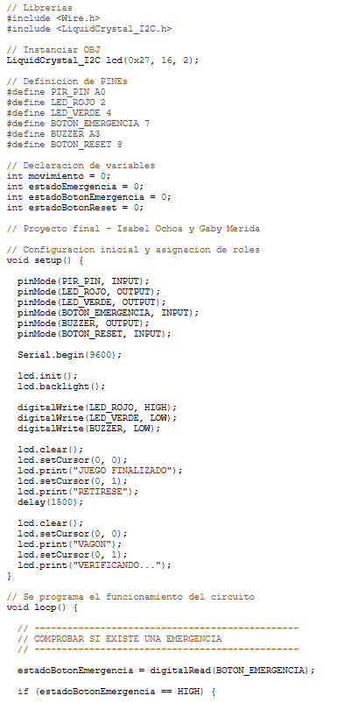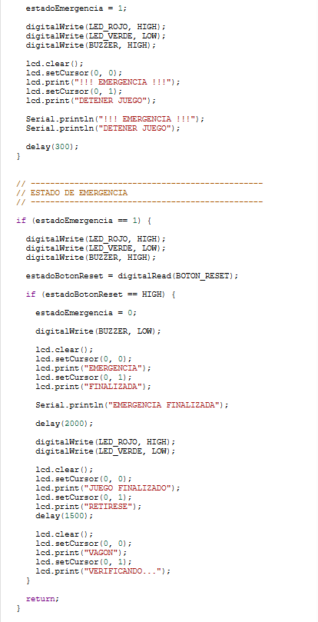
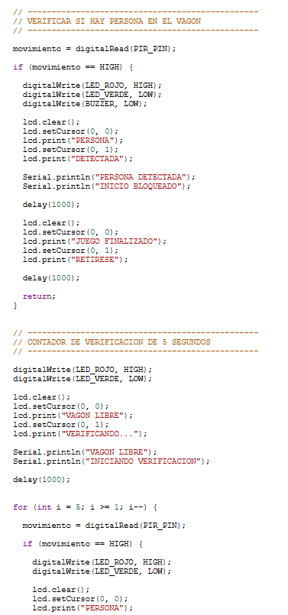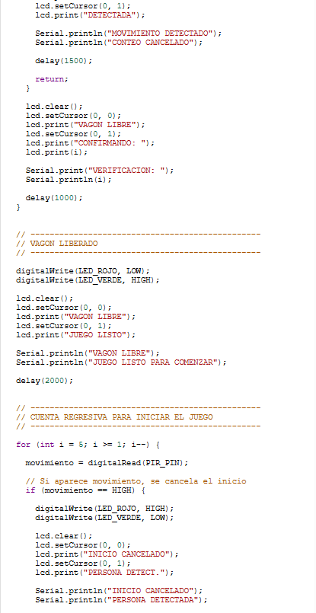

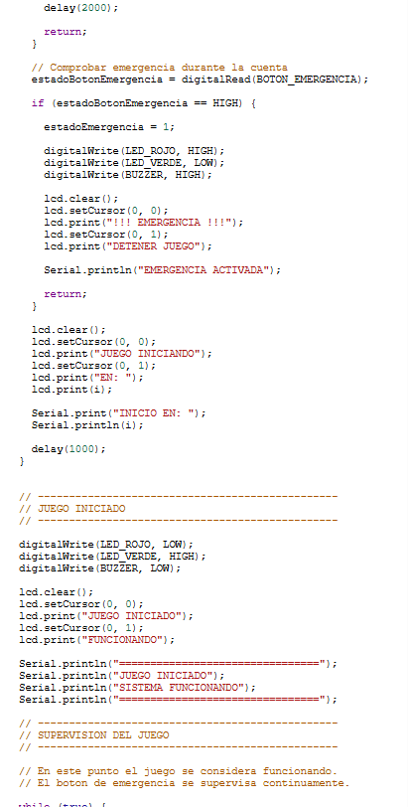
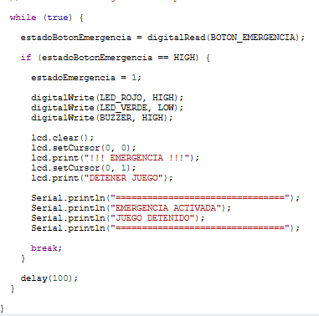

CAPÍTULO 8 — PRUEBAS Y VALIDACIÓN

Prueba / Escenario | Entrada Aplicada | Respuesta Esperada | Resultado
1. Movimiento detectado | PIR en estado HIGH | LED Rojo ON, LED Verde OFF, LCD: 'MOVIMIENTO DET.', Buzzer OFF. | FUNCIONA
2. Ausencia de movimiento | PIR en estado LOW | Inicio de temporizador interno de 5 segundos. | FUNCIONA
3. Movimiento en verificación | PIR conmuta a HIGH a los 3s | Cancelación de conteo, retorno a estado BLOQUEADO, LED Rojo ON. | FUNCIONA
4. Vagón Libre | PIR en LOW por 5s continuos | LED Verde ON, LED Rojo OFF, LCD: 'VAGON LIBRE / JUEGO LISTO'. | FUNCIONA
5. Cuenta regresiva | Finalización de 5s sin movimiento | Secuencia de conteo 3, 2, 1 en pantalla con avisos visuales. | FUNCIONA
6. Inicio del juego | Transición post-cuenta regresiva | LCD: 'JUEGO INICIADO / FUNCIONANDO', LED Verde ON. | FUNCIONA
7. Activación de emergencia | Pulsación de Botón D7 en marcha | Interrupt inmediato, LED Rojo parpadea, Buzzer ON, LCD: 'EMERGENCIA'. | FUNCIONA
8. Reinicio de emergencia | Pulsación de Botón D8 post-emergencia | Buzzer OFF, emergencia finalizada, retorno a Estado Inicial de verificación. | FUNCIONA

ANEXO VISUAL HORIZONTAL — DIAGRAMA EXTENDIDO DEL CIRCUITO
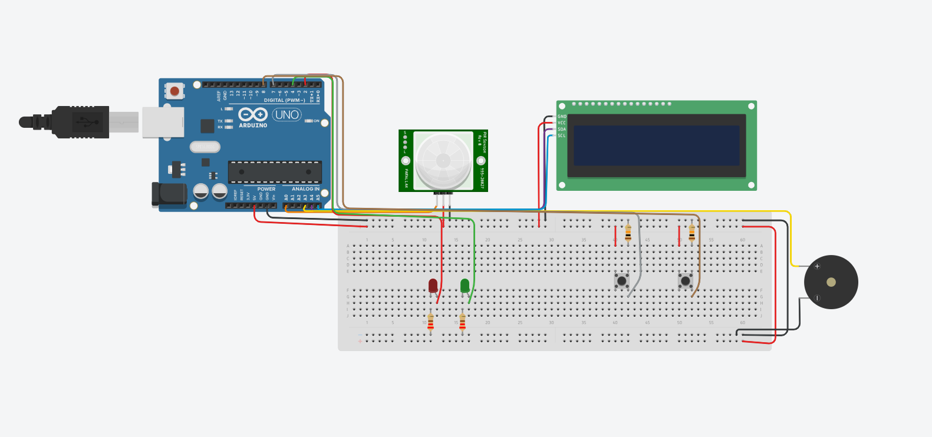

CAPÍTULO 9 — IMPACTO Y ODS

10.1 Vinculación con ODS 9:
Industria, Innovación e Infraestructura El proyecto RideLock se alinea de forma directa con el Objetivo de Desarrollo Sostenible (ODS) 9 de la Organización de las Naciones Unidas (ONU), el cual promueve la construcción de infraestructuras resilientes, la industrialización inclusiva y sostenible, y el fomento de la innovación (Naciones Unidas, 2023).
RideLock aporta concretamente a las metas del ODS 9 mediante:
- Innovación tecnológica aplicada: Implementación de soluciones mecatrónicas de bajo costo y alta efectividad para fortalecer la infraestructura de parques de entretenimiento recreativo.
- Modernización de infraestructura: Conversión de atracciones mecánicas tradicionales en sistemas ciberfísicos asistidos por sensores inteligentes.
- Fomento de la ingeniería local: Desarrollo de capacidades técnicas en programación C++, electrónica de microcontroladores y diseño de sistemas de seguridad.

10.2 Impacto tecnológico
La integración de sensores de presencia e interfaces de comunicación serial I2C en atracciones de entretenimiento demuestra cómo la electrónica embebida permite automatizar tareas complejas de inspección. El impacto tecnológico radica en la descentralización del control, logrando que el propio equipo mecánico tome decisiones preventivas antes de permitir acciones de riesgo.

10.3 Impacto en la experiencia del pasajero
El impacto sobre el usuario o pasajero es fundamentalmente de carácter psicológico y de protección activa. Al saber que la atracción cuenta con un botón de emergencia accesible y que el despacho depende de un análisis inteligente de vagón libre, aumenta la confianza percibida en las instalaciones del parque. Sin embargo, se aclara que RideLock funciona como una medida complementaria de asistencia y no sustituye el cumplimiento estricto de las normas de seguridad industrial establecidas por la institución.

CAPÍTULO 10 — RECOMENDACIONES

1. Se recomienda en trabajos futuros realizar un prototipado físico mediante la impresión 3D de una maqueta de la atracción e integrar la electrónica sobre una placa de PCB soldada para evaluar vibraciones mecánicas reales.
2. Implementar una redundancia de sensórica mediante la combinación del PIR con barreras infrarrojas de haz directo en la entrada/salida de la plataforma de la atracción.
3. Realizar pruebas de atenuación sonora para seleccionar un buzzer o sirena cuyo nivel de decibelios (dB) sea audible por encima del ruido ambiente característico de un parque de diversiones como IRTRA Petapa.
4. Mantener la documentación técnica y el código fuente del proyecto constantemente actualizados en el repositorio público de GitHub para fomentar el aprendizaje colaborativo.
5. Presentar esta propuesta académica ante las autoridades del área técnica de parques de diversiones como un estudio exploratorio de innovación estudiantil

REFERENCIAS BIBLIOGRÁFICAS

Referencias
AENOR. (2025). UNE-EN 13814-1:2020+A1:2025. Obtenido de AENOR: https://tienda.aenor.com/p/norma-une-en-13814-1-2020-a1-2025-n0074131
AENOR. (2025). UNE-EN 13814-2:2020+A1:2025. Obtenido de AENOR: https://tienda.aenor.com/p/norma-une-en-13814-2-2020-a1-2025-n0074132
AENOR. (2025). UNE-EN 13814-3:2020+A1:2025. Obtenido de AENOR: https://tienda.aenor.com/es/p/norma-une-en-13814-3-2020-a1-2025-n0074133
Arduino. (s.f.). Arduino UNO Rev3. Obtenido de Arduino UNO Rev3: https://docs.arduino.cc/hardware/uno-rev3
Asociación Española de Normalización (AENOR). (2025). UNE-EN 13814-1:2020+A1:2025. Obtenido de AENOR: https://tienda.aenor.com/es/p/norma-une-en-13814-3-2020-a1-2025-n0074133
Autodesk. (s.f.). Software de diseño de circuitos. Obtenido de Autodesk: https://www.autodesk.com/latam/solutions/circuit-design-software
IRTRA. (2023). Formulario y Reglamento Escolares. Obtenido de IRTRA: https://irtra.org.gt/wp-content/uploads/QR/FormularioyReglamentoEscolares.pdf
IRTRA. (s.f.). Parque Mundo Petapa. Obtenido de IRTRA: https://irtra.org.gt/parques/?pid=59
IRTRA. (s.f.). Protocolos de Seguridad. Obtenido de IRTRA: https://irtra.org.gt/protocolos/
Naciones Unidas. (2023). Objetivo 9: Industria, innovación e infraestructura. Obtenido de Departamento de Asuntos Económicos y Sociales (DAES): https://sga.un.org/es/sustainabledevelopment/infrastructure

